1. **Хітин:** Хітин є полісахаридом, який зазвичай зустрічається у скелетах членистоногих тварин, таких як комахи, ракоподібні та павукоподібні. Він є основним компонентом екзоскелета (зовнішнього скелета) цих організмів. Хітин також може зустрічатися у деяких грибах та мікроорганізмах. Цей біополімер має високу міцність, гнучкість та стійкість до розкладу.

**Глікоген:** Глікоген є полісахаридом, що виконує роль запасного джерела енергії у тварин і людей. Він є важливим запасним полісахаридом, який зберігається в м'язах та печінці. Глікоген може швидко розщеплюватися на глюкозу і використовуватися як енергійний паливний матеріал під час фізичного зусилля або при нестачі їжі.

**Мікориза:** Мікориза - це співжиття між грибами та кореневою системою багатьох рослин. Вона є взаємовигідним або симбіотичним зв'язком, де гриби отримують органічні речовини від рослин, а рослини отримують додатковий доступ до води та поживних речовин, які гриби можуть забезпечити. Мікориза є важливим елементом в екосистемах, оскільки сприяє покращенню засвоєння поживних речовин рослинами та підтримці рознообразия рослинного світу.

**Екологічна індикація:** Екологічна індикація використовується для оцінки стану довкілля або екосистеми шляхом спостережень за впливом або реакцією організмів на зміни у середовищі. Організми, такі як рослини, тварини або мікроорганізми, можуть використовуватися як "індикатори" для виявлення змін у якості або здоров'ї екосистеми. Це може включати спостереження за здоров'ям, розповсюдженням або поведінкою організмів, їх реакцію на забруднення, зміни клімату або інші зміни у середовищі. Екологічна індикація допомагає зрозуміти стан екосистеми та її вплив на життя в цьому середовищі.

1. Шапинковий гриб має наступну будову:

**Шапка:** Шапка гриба є верхньою частиною, яка має округлу або широко-конусоподібну форму. Вона може мати різні кольори, текстури і візерунки. Шапка може бути гладкою, шорсткою або вкритою чешуєю.

**Пластинки:** Пластинки розташовані під шапкою гриба і виступають як радіально розташовані пластинчасті структури. Вони служать для збереження спор і випуску їх при дозріванні.

**Ніжка:** Ніжка гриба є вертикальною структурою, яка з'єднує шапку з ґрунтом. Вона може мати різну довжину, товщину та форму. Ніжка може бути гладкою, з поперечними смугами або прикрита чешуєю.

**Кільце:** Деякі шапинкові гриби можуть мати кільце, що розташоване на ніжці нижче від шапки. Кільце може бути тонким або широким і може мати різні текстури.

**Міцелій:** Міцелій є невидимою ниткоподібною структурою, яка розташована під землею або в ґрунті. Він складається з маси грибних гіф, які забезпечують живлення та розмноження гриба.

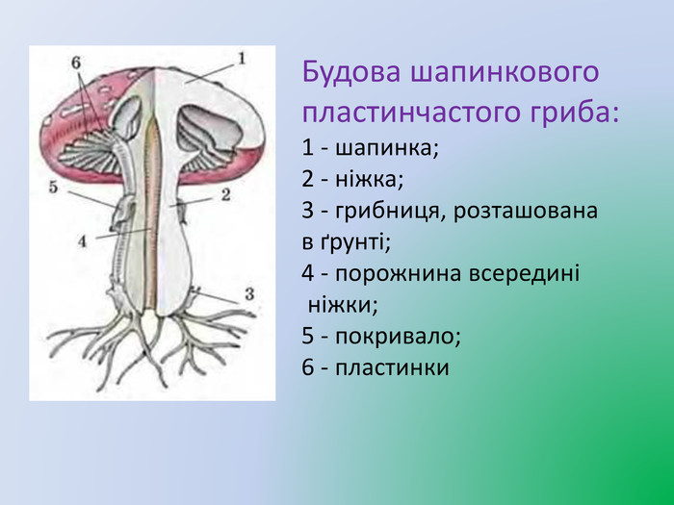

1. Гриби мають різні способи живлення, існують три основних типи живлення грибів: сапротрофи, паразити та симбіонти. Ось приклади грибів з кожного типу:

**Сапротрофи:** Ці гриби розкладають органічний матеріал мертвих рослин або тварин. Вони грають важливу роль у природному розкладі і перетворенні органічної речовини на поживні речовини для інших організмів. Приклади сапротрофних грибів включають підберезник (Agaricus bisporus), який є їстівним грибом, та трюфель (Tuber spp.), який відомий своїм високою ціною та ароматом.

**Паразити:** Ці гриби живуть за рахунок інших організмів, вибираючи їх як господарів. Вони завдають шкоди своїм господарям, живлячись їх живильними речовинами. Приклади паразитичних грибів включають мучницю (Ophiostoma novo-ulmi), яка спричиняє хворобу горіхових дерев, та пухирцеву рожеву гниль (Botrytis cinerea), яка атакує плоди та рослини.

**Симбіонти:** Ці гриби утворюють спеціальні взаємовідносини з іншими організмами, такими як рослини. Найвідомішим прикладом симбіотичних грибів є мікоризні гриби, які утворюють спільну систему з коренями багатьох рослин. Ця співпраця дозволяє грибам отримувати органічні речовини від рослин, а рослинам - додатковий доступ до води та поживних речовин. Прикладами мікоризних грибів є білі гриби (Amanita spp.) та моховиті гриби (Russula spp.).

Ці приклади демонструють різноманітність способів живлення грибів та їх роль у природному екосистемі.

1. **Лишайники є класифікованими як симбіотичні організми**, оскільки вони складаються з двох головних компонентів: грибів (мікобіонту) та водоростей або ціанобактерій (фотобіонту). Ця асоціація між грибами та фотосинтезуючими організмами є взаємовигідною для обох сторін і є прикладом симбіозу.

Гриби, що утворюють частину лишайників, забезпечують захист і підтримку для фотобіонта, створюючи спеціальні структури, які дозволяють фотобіонтам рости на різних середовищах, включаючи недостатньо життєздатні умови. Гриби також забезпечують фотобіонтам необхідні речовини, такі як вода, мінеральні солі та захист від шкідливих факторів навколишнього середовища.

З іншого боку, фотобіонт (водорості або ціанобактерії) здатний до фотосинтезу і виробляє органічні сполуки, які слугують джерелом поживи для грибів. Фотобіонтам надається також захист від висушливості та перенасичення світлом.

Таким чином, лишайники є прикладом взаємовигідної симбіотичної взаємодії між двома організмами, де кожен партнер отримує певну користь і взаємно допомагає вижити та пристосуватися до своєї довкілля.

1. **Гриби відіграють важливу роль у природі з багатьох причин. Ось деякі з їх значень:**

*Розкладачі органічного матеріалу:* Багато видів грибів мають здатність розкладати мертві органічні рештки, такі як опале листя, деревину та інші рослинні матеріали. Це процес розкладу допомагає перетворити органічні рештки на поживні речовини, які потім можуть бути використані іншими організмами.

*Мікориза:* Багато грибів утворюють спеціальні спільноти з корінням рослин, відомі як мікориза. Ця взаємодія дозволяє грибам та рослинам обмінюватися поживними речовинами та водою. Мікориза підвищує поглинання мінералів рослинами та сприяє збільшенню їхньої життєздатності та здоров'я.

*Утворення ґрунту:* Деякі гриби, такі як міцелійний гриб, мають здатність утворювати масивні мережі міцелію у ґрунті. Це допомагає покращити структуру ґрунту, зберігати вологу та сприяє розкладанню органічних решток.

*Взаємодія з іншими організмами:* Гриби можуть взаємодіяти з іншими організмами у природі, включаючи рослини, комах та тварин. Наприклад, деякі гриби взаємодіють з комахами, надаючи їм притулок або навіть харчування, в той час як комахи допомагають у поширенні спор грибів.

1. **Основні правила збирання грибів включають наступне:**

*Впевнися в ідентифікації:* Перед збиранням грибів необхідно вивчати їхні особливості, вигляд та характеристики, щоб впевнитися, що ви збираєте безпечні і смачні гриби. Якщо ви не впевнені, краще уникати збирання невідомих видів.

*Збирайте зрілі гриби:* Важливо збирати гриби, які перебувають у зрілому стані. Молоді гриби можуть бути важко ідентифікувати, а старі гриби можуть бути несмачними або навіть отруйними.

*Бережи довкілля:* При збиранні грибів не завдають шкоди довкіллю. Не руйнуйте грибні місця, не видаляйте інші рослини або організми. Залишайте природу такою, як її знайшли.

*Використовуйте грибну корзину або сітку:* Користуйтеся спеціальною грибною корзиною або сіткою, щоб збирати гриби. Це дозволяє спорам грибів розсіятися, сприяючи подальшому розмноженню.

*Подрібнюйте місце збирання:* Після збирання грибів надрібнюйте залишки та розподіліть їх у лісі. Це допомагає природному розкладанню та поживним речовинам повернутися до ґрунту.

*Будьте обережними з отруйними грибами:* Ніколи не збирайте або не споживайте гриби, про які ви не маєте достатньої інформації або які відомі як отруйні. Важливо знати впевнено ті види, які ви збираєте.

*Дотримуйтеся правил локальних органів та правил збору грибів у вашому регіоні:* Деякі райони можуть мати обмеження або правила щодо збирання грибів. Будьте в курсі місцевих правил і дотримуйтесь їх.

Ці правила допоможуть забезпечити безпечне та відповідальне збирання грибів та збереження природних ресурсів.